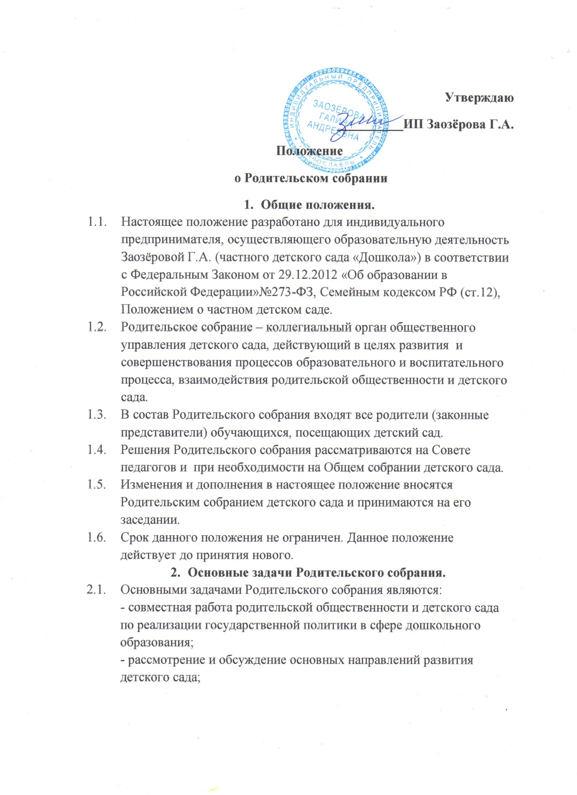
- координация деятельности родительской общественности и педагогического коллектива детского сада по вопросам образования, воспитания, оздоровления и развития воспитанников.
3. Функция Родительского собрания
3.1. Родительское собрание детского сада:
-знакомится с Положением о частном детском саде и другими локальными актами детского сада, касающимися взаимодействия с родительской общественностью.
-изучает основные направления образовательной, оздоровительной и воспитательной деятельности в детском саду (группе), вносит предложения по их совершенствованию;
-заслушивает вопросы, касающиеся содержания, форм и методов образовательного процесса, планирования педагогической деятельности детского сада (группы);
-обсуждает проблемы организации дополнительных образовательных, оздоровительных услуг воспитанникам, в том числе платных в детском саду (группе);
-принимает информацию заведующего, отчеты педагогических и медицинских работников о состоянии здоровья детей, ходе реализации образовательных и воспитательных программ.
-заслушивает информацию воспитателей группы, медицинских работников о состоянии здоровья детей группы, ходе реализации образовательных и воспитательных программ, итогах учебного года (в том числе промежуточных - за полугодие);
-решает вопросы оказания помощи воспитателям группы в работе с неблагополучными семьями;
-вносит предложения по совершенствованию педагогического процесса в детском саду (в группе);
-участвует в планировании совместных с родителями (законными представителями) мероприятий в детском саду (группе) , групповых родительских собраний, , Дней открытых дверей и др.
-планирует организацию развлекательных мероприятий с детьми сверх годового плана, обеспечение их подарками к Новому году и другим праздникам;
-принимает решение об оказании благотворительной помощи, направленной на развитие детского сада, совершенствование педагогического процесса в группе

4. Права Родительского собрания

4.1.Каждый член Родительского собрания имеет право:
- потребовать обсуждения Родительским собранием любого вопроса, входящего в его компетенцию, если это предложение поддержит не менее одной трети членов собрания;
- при несогласии с решением Родительского собрания высказать свое мотивированное мнение, которое должно быть занесено в протокол.

5. Организация управления Родительским собранием.
- В состав Родительского собрания входят все родители (законные представители) воспитанников детского сада(группы).
- Для ведения заседаний Родительское собрание из своего состава выбирает председателя и секретаря сроком на 1 учебный год.
- В необходимых случаях на заседание Родительского собрания приглашаются педагогические, медицинские и другие работники детского сада, представители общественных организаций, учреждений, родители.
- Общее Родительское собрание детского сада ведет директор детского сада.
- Родительское собрание работает по плану, составляющему часть годового плана работы детского сада.
- Общее Родительское собрание собирается не реже 2 раз в год, групповое Родительское собрание - не реже 1 раза в квартал.
5.10.Заседания Родительского собрания правомочны, если на них присутствует не менее половины всех родителей (законных представителей) воспитанников детского сада (группы).
5.11.Решение Родительского собрания принимается открытым голосованием и считается принятым, если за него проголосовало не менее двух третей присутствующих.
5.12. Непосредственным выполнением решений занимаются ответственные лица, указанные в протоколе заседания Родительского собрания. Результаты докладываются Родительскому собранию на следующем заседании.

6. Ответственность Родительского собрания
6.1. Родительское собрание несет ответственность:
- за выполнение закрепленных за ними задач и функций;
- соответствие принимаемых решений законодательству РФ, нормативно правовым актам.

7. Делопроизводство Родительского собрания
7.1.Заседания Родительского собрания оформляются протоколом.
7.2.В книге протоколов фиксируется:
- дата проведения заседания;
- количество присутствующих;
- приглашенные (ФИО, должность);
- повестка дня;
- ход обсуждения вопросов, выносимых на Родительское собрание;
- предложения, рекомендации и замечания родителей (законных представителей), педагогических и других работников детского сада.
- решение Родительского собрания.
8.3 Протоколы подписываются председателем и секретарем Родительского собрания.
  - .Нумерация протоколов ведется от начала учебного года.
8.5.Книга протоколов Родительского собрания нумеруется постранично, прошнуровывается, скрепляется подписью заведующего и печатью .
8.6.Тетрадь протоколов Родительского собрания группы хранится у воспитателя группы с момента комплектации группы до выпуска детей в школу.

